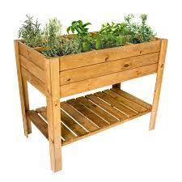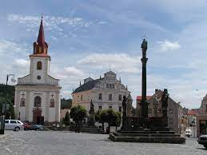
Program aktivit na 21. týden
Pondělí 22.5.2023 svátek má Emil
Dopolední aktivity
Čtení po patrech, cvičení po patrech
Odpolední aktivity
Individuální RHB, pěstitelské práce

Úterý 23.5. 2023 svátek má Vladimír, Vladimíra
Dopolední aktivity
Skupinové cvičení, čtení po patrech
Odpolední aktivity
Motomed, individuální aktivity

Středa 24.5. 2023 svátek má Jana, Vanesa
Dopolední aktivity
Motomed, rukodělné práce
Odpolední aktivity
Vycházky do přírody (dle počasí)

Čtvrtek 25.5. 2023 svátek má Viola
Dopolední aktivity
Individuální aktivity
Odpolední aktivity
Sportovní hry

Pátek 26.5.2023 svátek má Filip
Dopolední aktivity
Vaření
Odpolední aktivity
Vycházky do přírody (dle počasí)

